Кировское областное государственное профессиональное
образовательное бюджетное учреждение
«Слободской колледж педагогики и социальных отношений»

ОТЧЕТ
по учебной практике

ПМ.12. Выполнение работ по профессии 06.044 консультант в области развития цифровой грамотности населения (цифровой куратор)

Студента очного отделения
Чуракова Павела Александровича

^{ФИО полностью}
Группа 24П-1

Специальность 09.02.07 Информационные системы и программирование

Организация
КОГПОБУ "Слободской колледж педагогики и социальных отношений"

Адрес организации
613150 Кировская область, г. Слободской, ул. Рождественская, д. 69

Руководитель практики
от организации
Преподаватель
^{должность}
Пентин Николай Сергеевич
^{ФИО полностью}
МП
2026 г.

Оглавление

- ВВЕДЕНИЕ……………………………………………………………………
…….стр.
- Аналитическая часть………………………………………………………
- Практическая часть Цифровой куратор
Задание 1…………………………………………………………………
Задание 2…………………………………………………………………
И Т.Д.
- Заключение………………………………………………...................................
ВВЕдение

Учебная практика является составной частью образовательного процесса по специальности 09.02.07 Информационные системы и программирование направлена на формирование у обучающихся умений, приобретение первоначального практического опыта и реализуется в рамках профессиональных модулей по основным видам профессиональной деятельности для последующего освоения ими общих и профессиональных компетенций по профессии (таблица 1)
Таблица 1. Профессиональные компетенции
ПК12.1. | Выполнять подготовительные работы по консультированию граждан в области применения информационно-коммуникационных технологий
ПК 12.2. | Проводить ознакомительное индивидуальное консультирование граждан в области информационно-коммуникационных технологий
ПК 12.3 | Осуществлять организационно-техническое обеспечение проведения информационно-просветительских мероприятий, направленных на развитие цифровой грамотности граждан
ПК 12.4 | Создавать мультимедиа контент для информационно-просветительских мероприятий, направленных на развитие цифровой грамотности граждан
ПК 12.5 | Публиковать мультимедиа контент в сети Интернет

В результате прохождения учебной практики я научился:

Иметь практический опыт - в подключении кабельной системы персонального компьютера, периферийного и мультимедийного оборудования;
- настройки параметров функционирования персонального компьютера, периферийного и мультимедийного оборудования;
- ввода цифровой и аналоговой информации в персональный компьютер с различных носителей, периферийного и мультимедийного оборудования, сканирования, обработки и распознавания документов;
- конвертирования медиафайлов в различные форматы;

Знать устройство персональных компьютеров, основные блоки, функции и технические характеристики, архитектуру, состав, функции и классификацию операционных систем персонального компьютера, виды и назначение периферийных устройств, их устройство и принцип действия, интерфейсы подключения и правила эксплуатации, принципы установки и настройки основных компонентов операционной системы и драйверов периферийного оборудования, принципы цифрового представления звуковой, графической, видео и мультимедийной информации в персональном компьютере,

Уметь подключать и настраивать параметры функционирования персонального компьютера, периферийного и мультимедийного оборудования, настраивать основные компоненты графического интерфейса операционной системы и специализированных программ-редакторов, управлять файлами данных на локальных, съёмных запоминающих устройствах, а также на дисках локальной компьютерной сети и в сети Интернет, производить распечатку, копирование и тиражирование документов на принтере и других периферийных устройствах вывода, распознавать сканированные текстовые документы с помощью программ распознавания текста

Задачи практики:
- ознакомление с организационной структурой и функциональными обязанностями сотрудников IT-подразделений предприятия;
- закрепление полученных теоретических знаний на основе практического участия в деятельности предприятий, занимающихся информационной деятельностью;
- приобретение опыта профессиональной деятельности и самостоятельной работы,
- сбор, анализ и обобщение материалов для подготовки материалов отчета по учебной практике.
- реализация на практике теоретических познаний;
- формирование более детального представления о будущей профессии.
- Аналитическая часть (описание Базы практики)

- Наименование и место расположения предприятия, характеристика предприятия.
Кировское областное государственное профессиональное образовательное бюджетное учреждение "Слободской колледж педагогики и социальных отношений"(КОГПОБУ СКПиСО)
Дата создания 1904г.
Место нахождения:
613150 Кировская область, г. Слободской, ул. Рождественская, д. 69
Контакты:
Тел.: +7(83362) 4-18-80 - канцелярия, +79014791707 - общий, +7(83362) 4-71-54 - приёмная комиссия
+79536951234 - учебная часть, +7(83362) 4-12-78 - бухгалтерия, +7(83362) 4-10-47 - заочное отделение
Адрес электронной почты: mail@slobkoll.ru
Приёмная комиссия priemslobkoll@yandex.ru
Учредитель Колледжа:
Министерство образования Кировской области
ул. Защитников Отечества, 69, г. Киров. E-mail: infor@doko.kirov.ru
Директор - Шеренцова Ольга Михайловна

Структура и органы управления образовательной организацией
Организационно-штатная структура
1. О структуре и об органах управления образовательной организации

- Единоличным исполнительным органом Колледжа является руководитель – директор (на основании пункта 4.2 Устава Колледжа)
- Управление Колледжем осуществляется на основе сочетания принципов единоначалия и коллегиальности (пункт 4.1 Устава).
- Коллегиальными органами управления Колледжем являются (пункт 4.3 Устава):
Общее собрание работников и обучающихся Колледжа
Управляющий совет
Педагогический совет
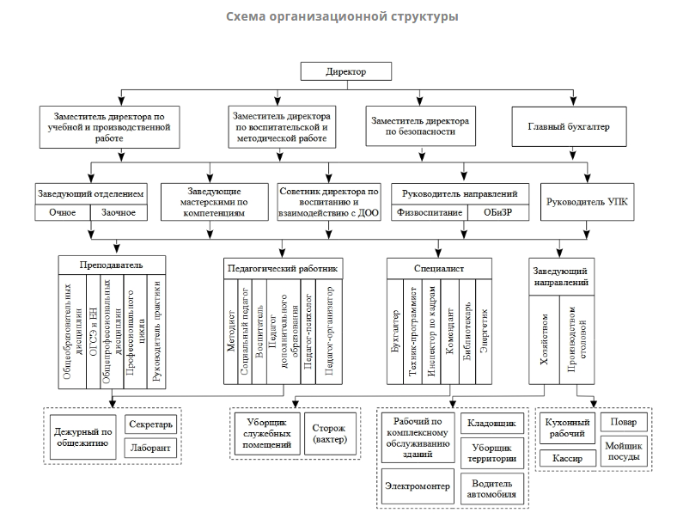
Рисунок 1 – Структура колледжа

- Рабочее место, оснащение оборудованием, программным обеспечением (описать цели применения). Фото рабочего места.

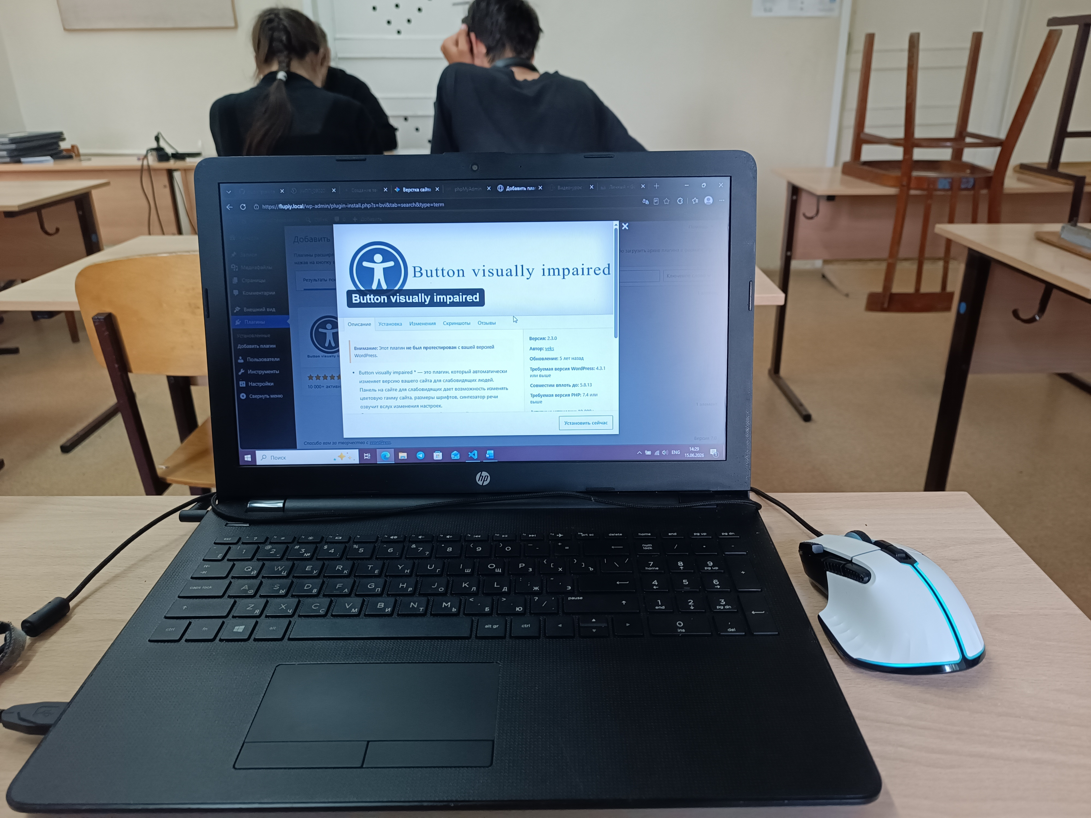
Рисунок 2 – рабочее место

- Состояние техники безопасности (наличие ответственных (должность), журналов, плакатов, предупредительных надписей). Выписать технику безопасности при работе с компьютером, должностные инструкции техника программиста. Использовать сайт предприятия и интернет.

Пункт 1. Состояние техники безопасности и должностные инструкции
1.1. Состояние техники безопасности в организации Состояние техники безопасности и охраны труда в организации (колледже) соответствует нормативным требованиям. Ответственным лицом за обеспечение безопасных условий труда и пожарной безопасности является заместитель директора по административно-хозяйственной части (АХЧ) / специалист по охране труда. В кабинетах информатики, серверной и административных помещениях ведутся журналы регистрации инструктажей (вводного, первичного на рабочем месте, целевого). В помещениях с вычислительной техникой размещены плакаты по правилам работы за ПК, планы эвакуации при пожаре, а также предупредительные надписи возле электрощитков и серверного оборудования («Не влезай, убьет!», «220В», «Отключить питание при ремонте»). Рабочие места оборудованы огнетушителями, соответствующими классу пожара для электроустановок (углекислотные ОУ).
1.2. Техника безопасности при работе с компьютером При выполнении работ за персональным компьютером необходимо соблюдать следующие требования:
- До начала работы: убедиться в целостности кабелей питания, отсутствии видимых повреждений корпуса системного блока и монитора. Настроить кресло и расположение монитора (расстояние от глаз до экрана должно составлять 50–70 см).
- Во время работы: запрещается прикасаться к задним панелям системного блока при включенном питании, переключать разъемы интерфейсных кабелей, допускать попадание влаги на клавиатуру и другие устройства.
- Режим труда: для предотвращения зрительного и мышечного утомления необходимо делать 10–15-минутные перерывы каждый час работы за монитором, проветривать помещение.
- В аварийных ситуациях: при появлении запаха гари, искрении или сбоях в подаче электроэнергии немедленно отключить оборудование от сети и сообщить об этом ответственному лицу (заведующему кабинетом или руководителю практики).
1.3. Выдержка из должностной инструкции техника-программиста
- Общие положения: Техник-программист относится к категории специалистов, подчиняется руководителю IT-отдела (или директору).
- Должностные обязанности: * Обеспечение бесперебойной работы вычислительной техники, локальной вычислительной сети и программного обеспечения организации.
  - Установка, настройка и обновление системного (ОС, антивирусы) и прикладного программного обеспечения.
  - Техническая поддержка пользователей (преподавателей, сотрудников), консультирование по вопросам работы с ПК и офисной техникой.
  - Участие в проектировании, разработке и сопровождении баз данных (например, для учета контингента студентов).
  - Обеспечение информационной безопасности и регулярное резервное копирование данных.
- Права: Запрашивать и получать необходимые материалы и документы, вносить предложения по модернизации IT-инфраструктуры колледжа.
- Ответственность: Несет ответственность за ненадлежащее исполнение должностных обязанностей, нарушение правил ТБ и разглашение конфиденциальной информации (в том числе персональных данных студентов и сотрудников).

- Изучить сайт организации (сделать скриншот), описать структуру сайта (visio). На этом этапе определяется адрес сайта, название сайта, назначение сайта, структура сайта, тип сайта (лендинг, многостраничный сайт, интернет-магазин, форум), список страниц и вся необходимая информация.

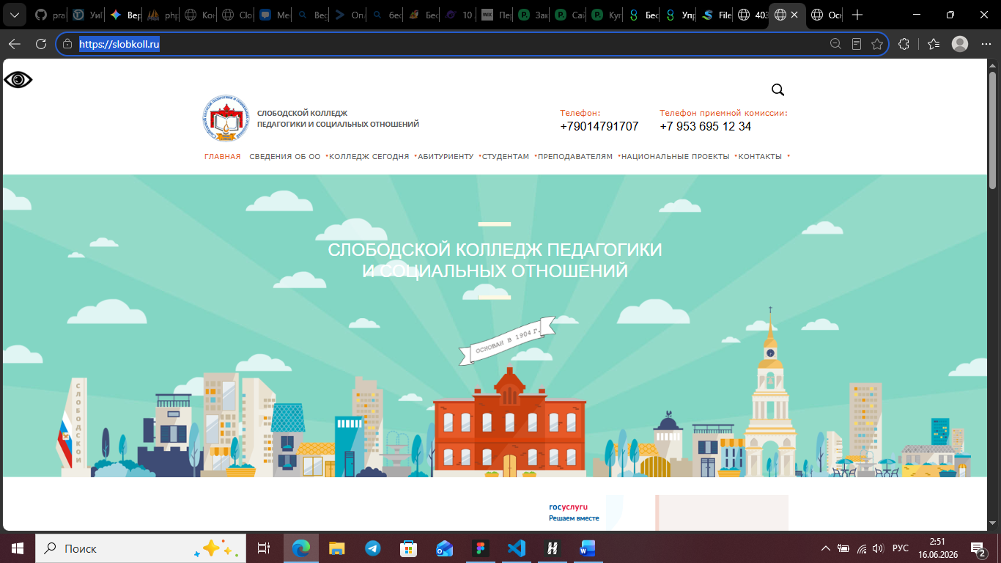
Рисунок 3 – Сайт колледжа

Пункт 2. Анализ сайта организации (https://slobkoll.ru)
(Для отчета тебе нужно самостоятельно сделать скриншот главной страницы сайта в браузере и вставить его перед этим текстом).
2.1. Общие сведения о сайте
Адрес сайта (URL): https://slobkoll.ru
Название сайта: Официальный сайт КОГПОАУ «Слободской колледж педагогики и социальных отношений»
Назначение сайта: Информационно-справочное обеспечение образовательного процесса. Сайт предназначен для информирования абитуриентов, студентов, родителей и надзорных органов о правилах приема, новостях колледжа, расписании занятий, а также для публикации обязательной документации в соответствии с требованиями Рособрнадзора.
Тип сайта: Многостраничный сайт (официальный образовательный портал).
2.2. Структура сайта (для создания схемы в MS Visio) (В Visio нарисуй иерархическую схему (дерево). Наверху главный блок, от него стрелки идут вниз к основным разделам, а от них — к подразделам. Ниже текстовое описание этой структуры).
Главная страница (блок первого уровня)
Лента новостей и анонсы мероприятий
Баннеры полезных ссылок (Госуслуги, Минпросвещения и т.д.)
Сведения об образовательной организации (обязательный нормативный раздел)
Основные сведения
Структура и органы управления образовательной организацией
Документы (Устав, лицензии, аккредитация)
Образование
Образовательные стандарты и требования
Руководство. Педагогический (научно-педагогический) состав
Материально-техническое обеспечение и оснащенность образовательного процесса
Платные образовательные услуги
Финансово-хозяйственная деятельность
Абитуриенту
Правила приема
Специальности (информация по направлениям подготовки)
Приемная комиссия (график работы, документы)
Студенту
Расписание занятий и экзаменационных сессий
Практика
Стипендии и иные виды материальной поддержки
Воспитательная работа / Жизнь колледжа
Студенческий совет / Волонтерство
Мероприятия и конкурсы
Контакты
Адрес, телефоны, схема проезда
Форма обратной связи / Электронная приемная

Практическая часть Цифровой куратор

- ДЕНЬ 1. Брендинг и UI/UX дизайн интерфейсов в: Figma, Adobe Illustrator / CorelDRAW.
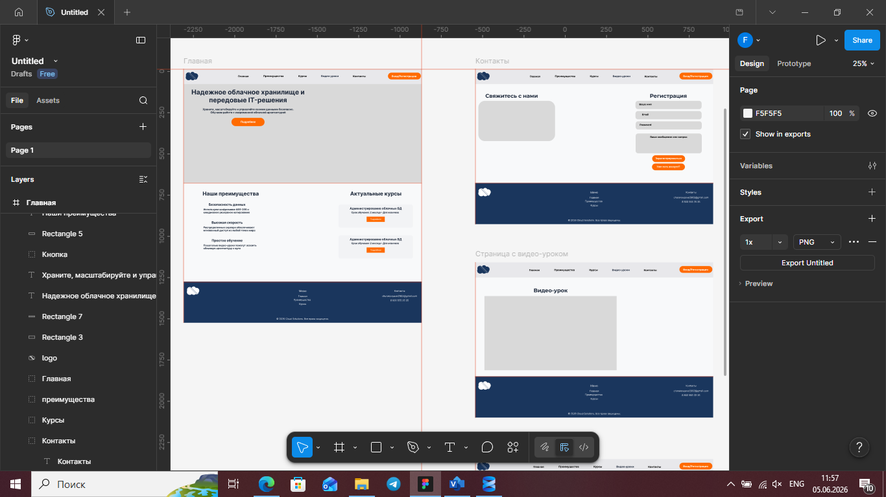
Рисунок 4 - макет сайта

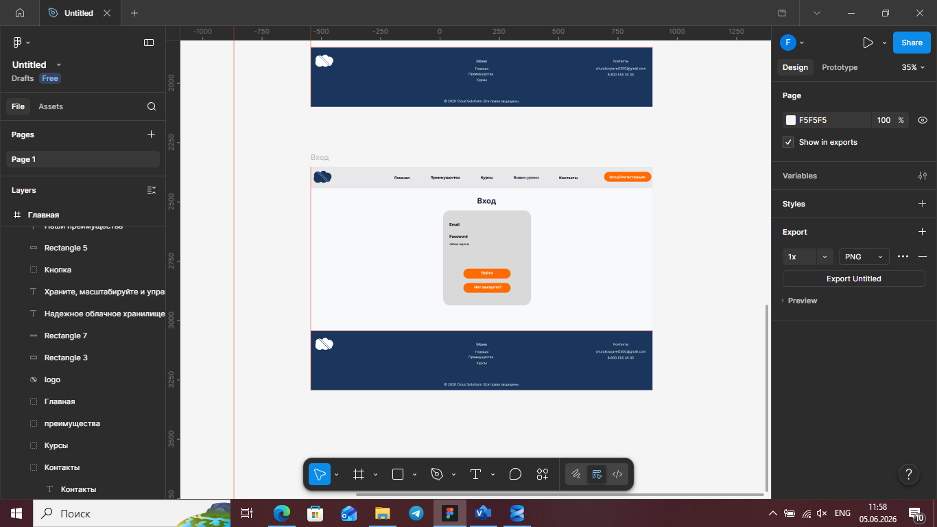
Рисунок 4.2 - макет сайта


Рисунок 4.3 - макет сайта

- ДЕНЬ 2. Растровая графика и веб-ресурсы в: Adobe Photoshop.



Рисунок 5 - Баннер

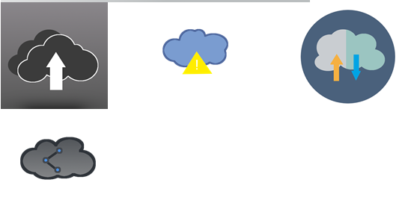
Рисунок 5.1 - Иконки

- ДЕНЬ 3. Текстово-табличный контент и проектирование БД в: MS Word, MS Excel, MySQL Workbench (или MS Access).

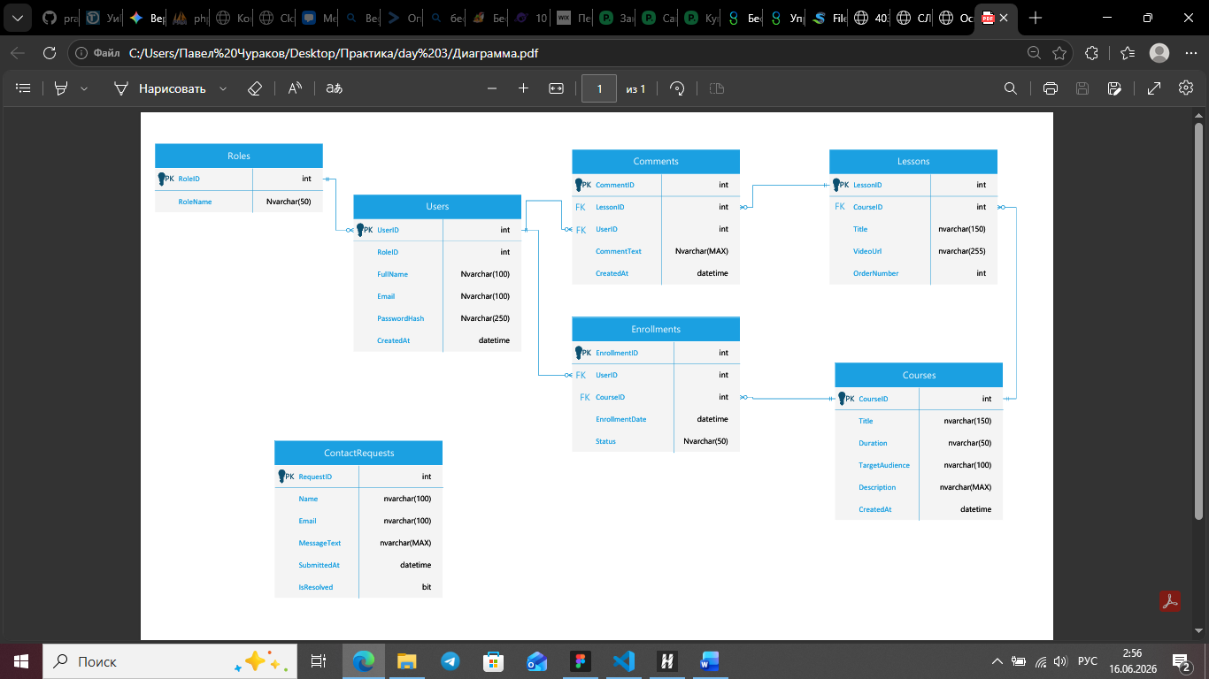
Рисунок 6 – ER-диаграмма

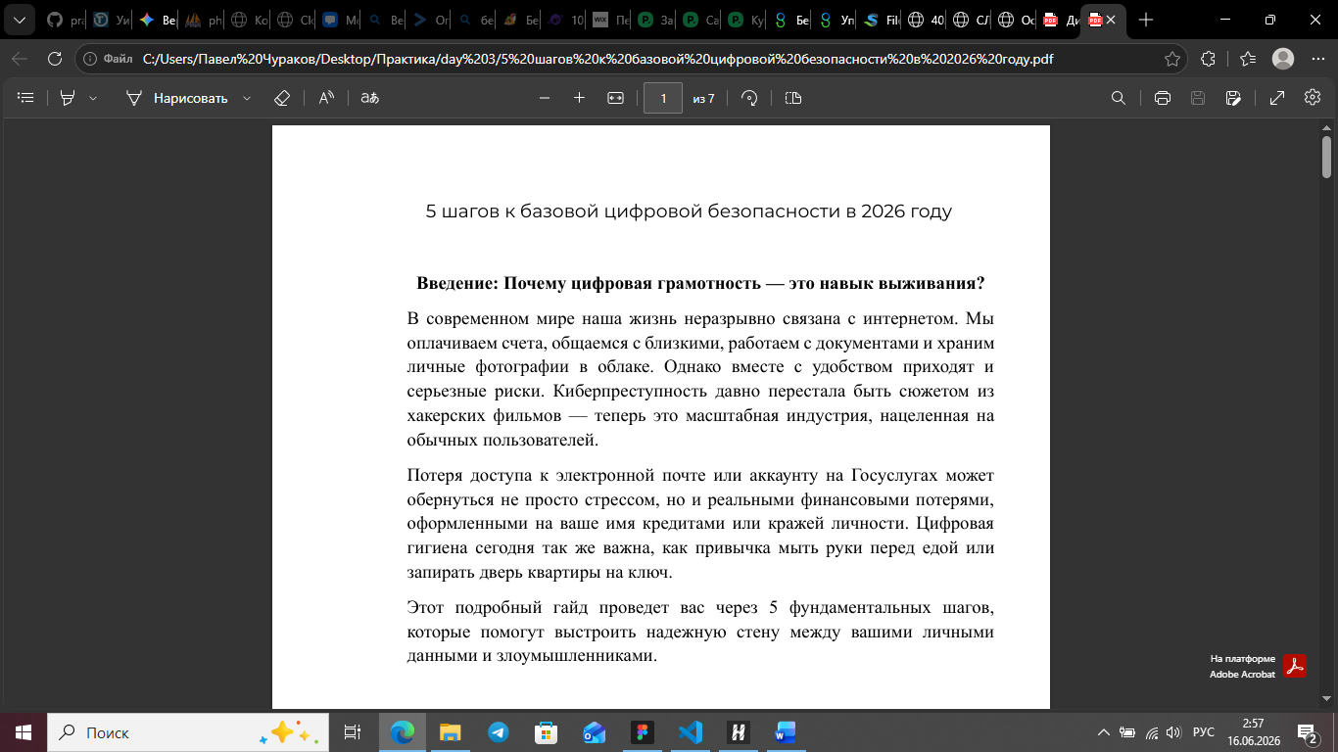
Рисунок 6.1 – Методичка

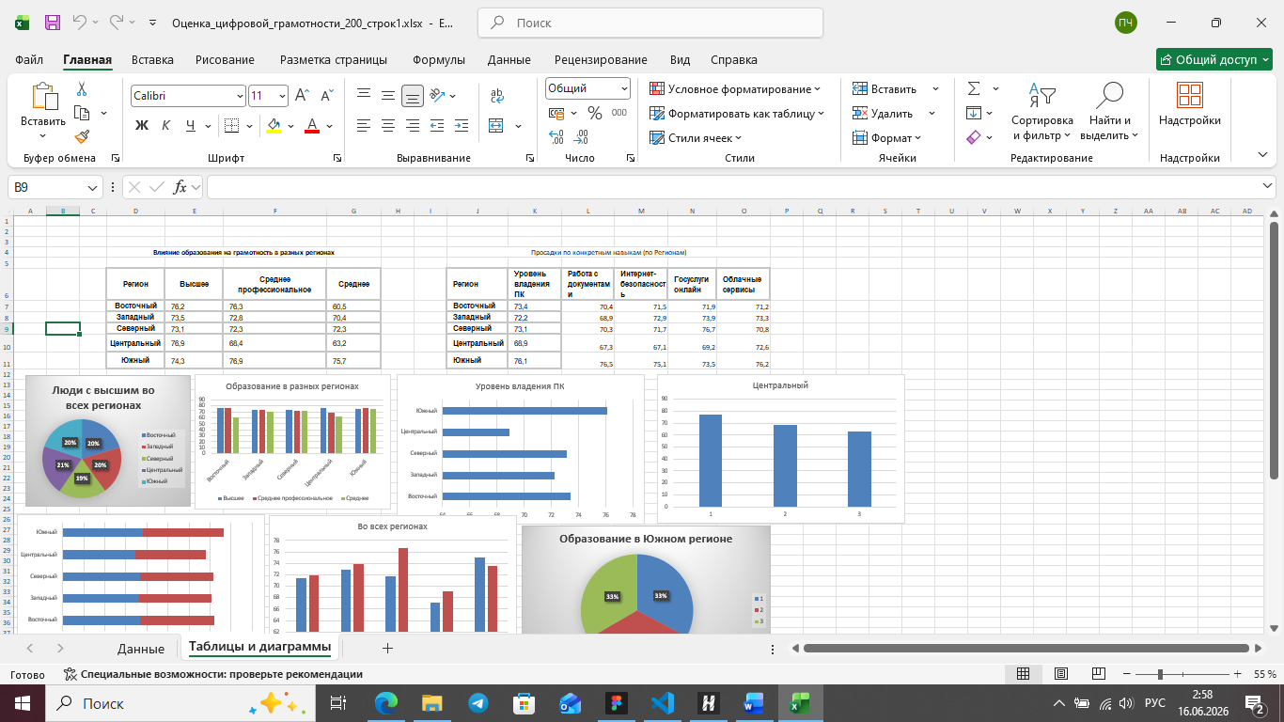
Рисунок 6.2 – Excel

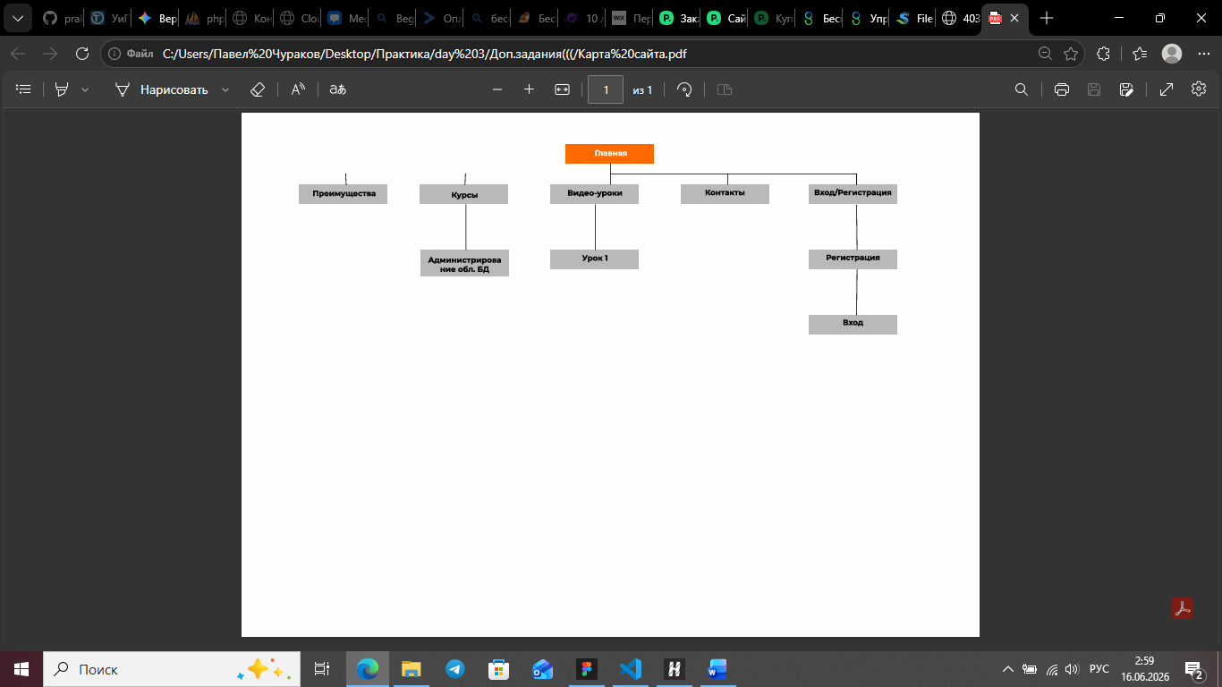
Рисунок 6.3 – Карта сайта

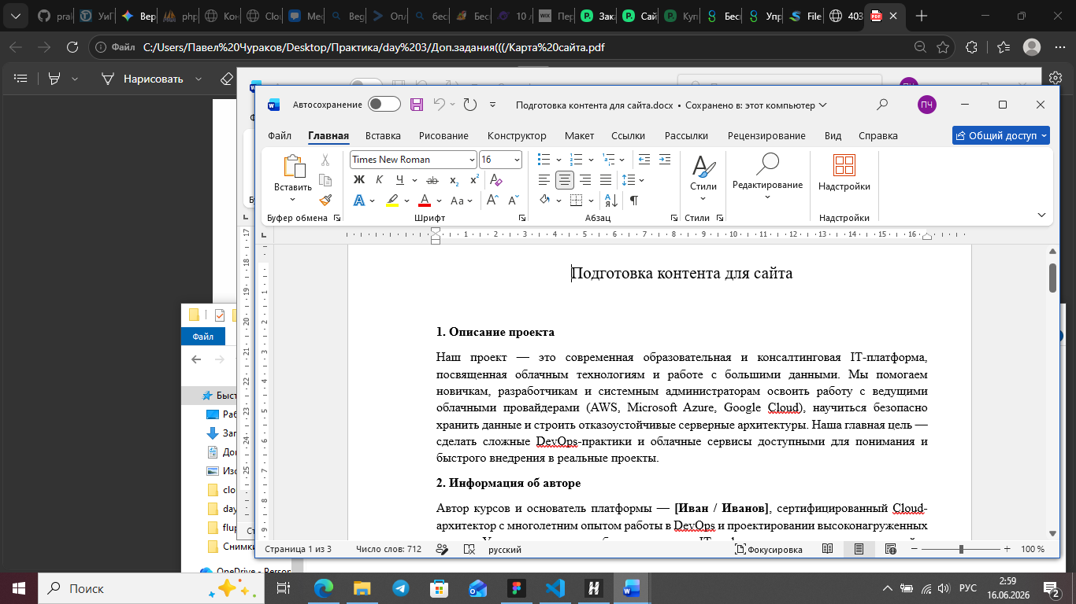
Рисунок 6.4 – Подгатовка контента для сайта

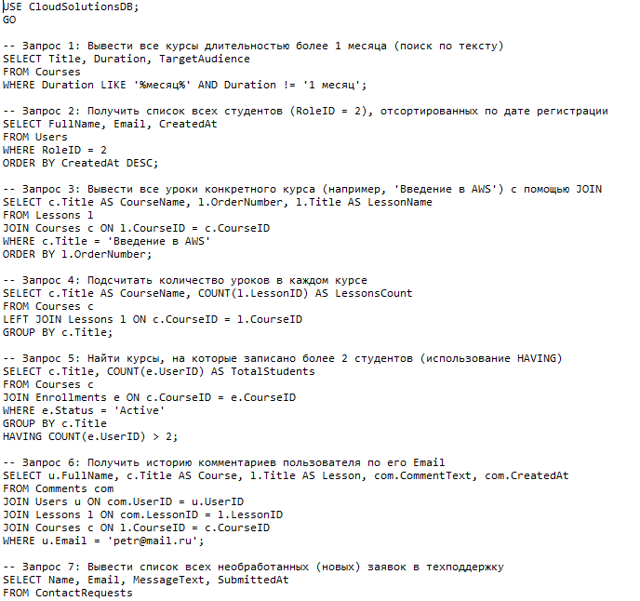
Рисунок 6.5 – Запросы

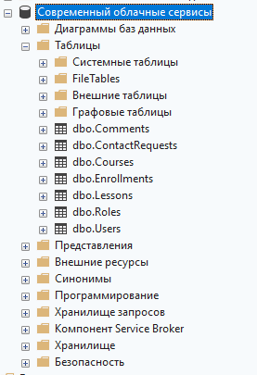
Рисунок 6.6 – таблицы в SQL

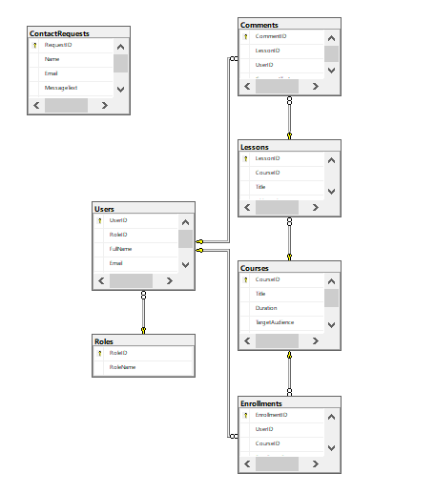
Рисунок 6.7 – диаграмма SQL

- ДЕНЬ 4. Аудиопроизводство (Подкаст) в: Audacity, Adobe Audition.
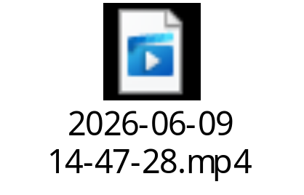
Видео 1 – Гайд

- ДЕНЬ 5. Видеомонтаж (Обучающий ролик в: Adobe Premiere Pro, DaVinci Resolve или CapCut PC.

- ДЕНЬ 6. Front-end верстка (HTML/CSS) и OpenServer в: OpenServer Panel

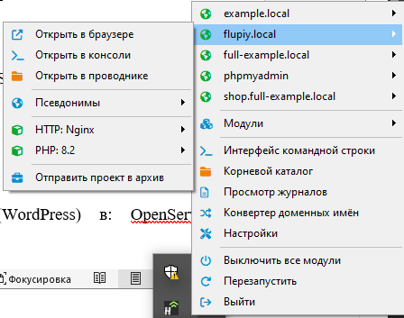
Рисунок 8 – Трей Open Server

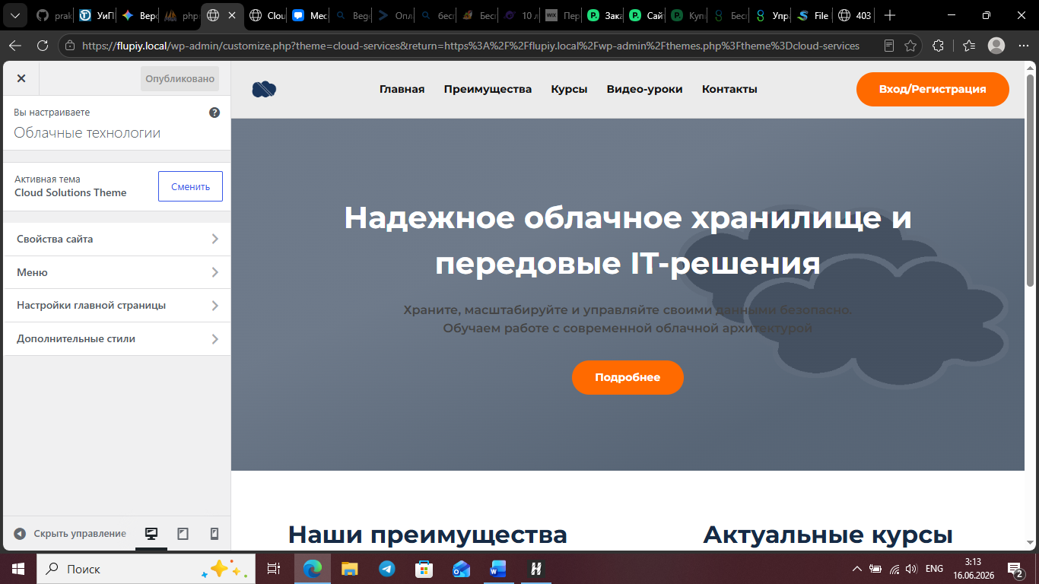
Рисунок 8.1 – Макет сайта в Word Press

- ДЕНЬ 7. Интеграция с CMS (WordPress) в: OpenServer, phpMyAdmin, WordPress.

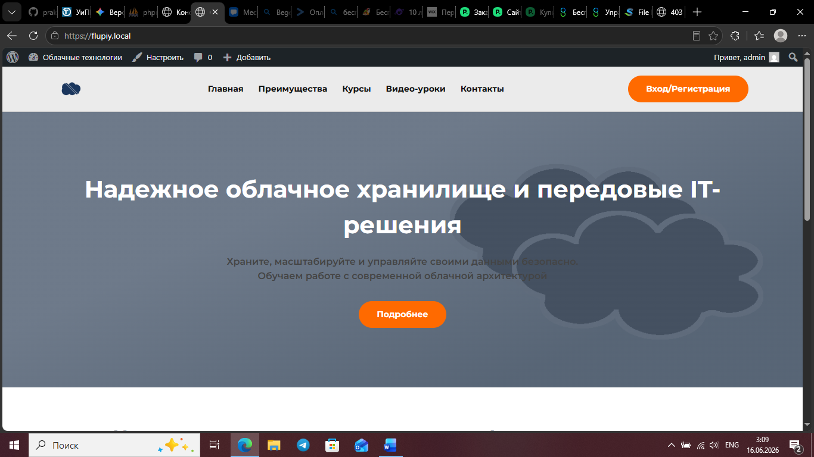
Рисунок 9 – Готовый сайт перед экспортом в интернет

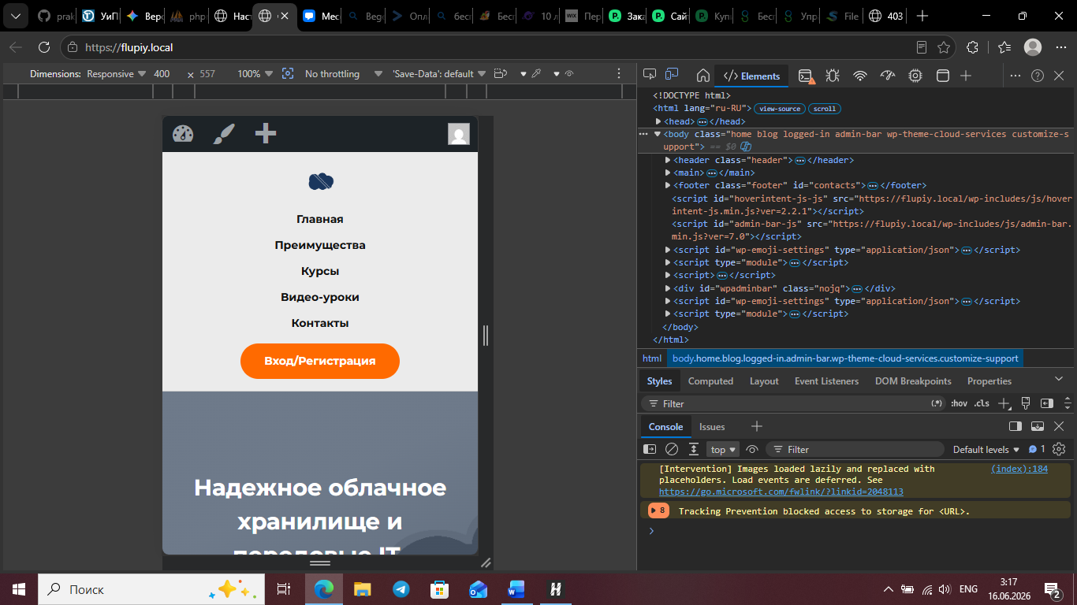
Рисунок 9.1 – Мобильная версия сайта

- ДЕНЬ 8. Наполнение контентом и функционал

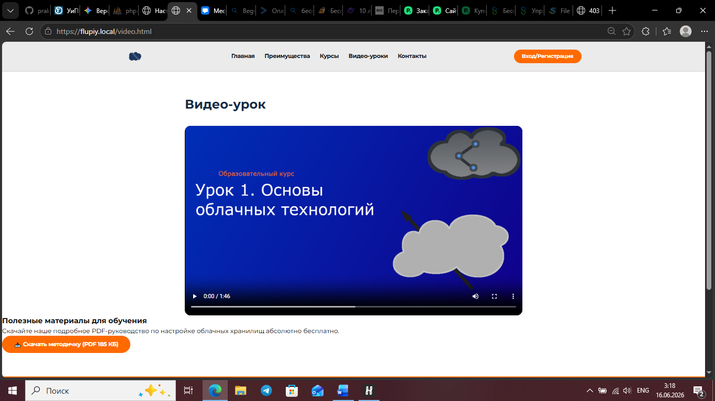
Рисунок 10 – Видео-гайд + методичка

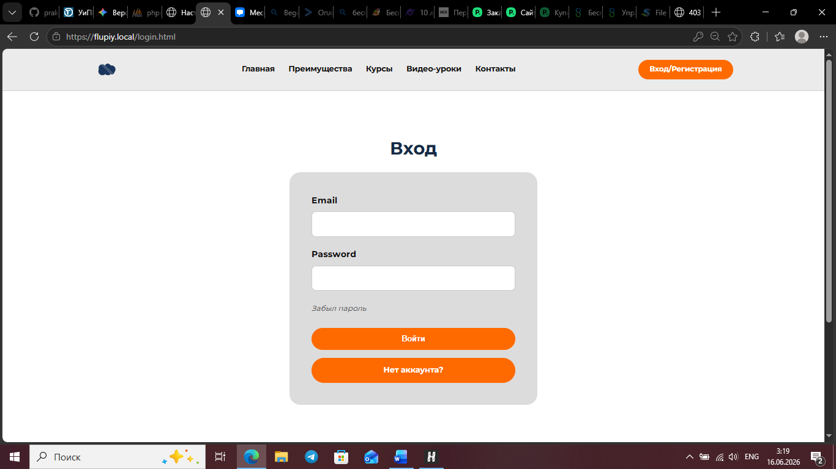
Рисунок 10.1 – Вход на сайт

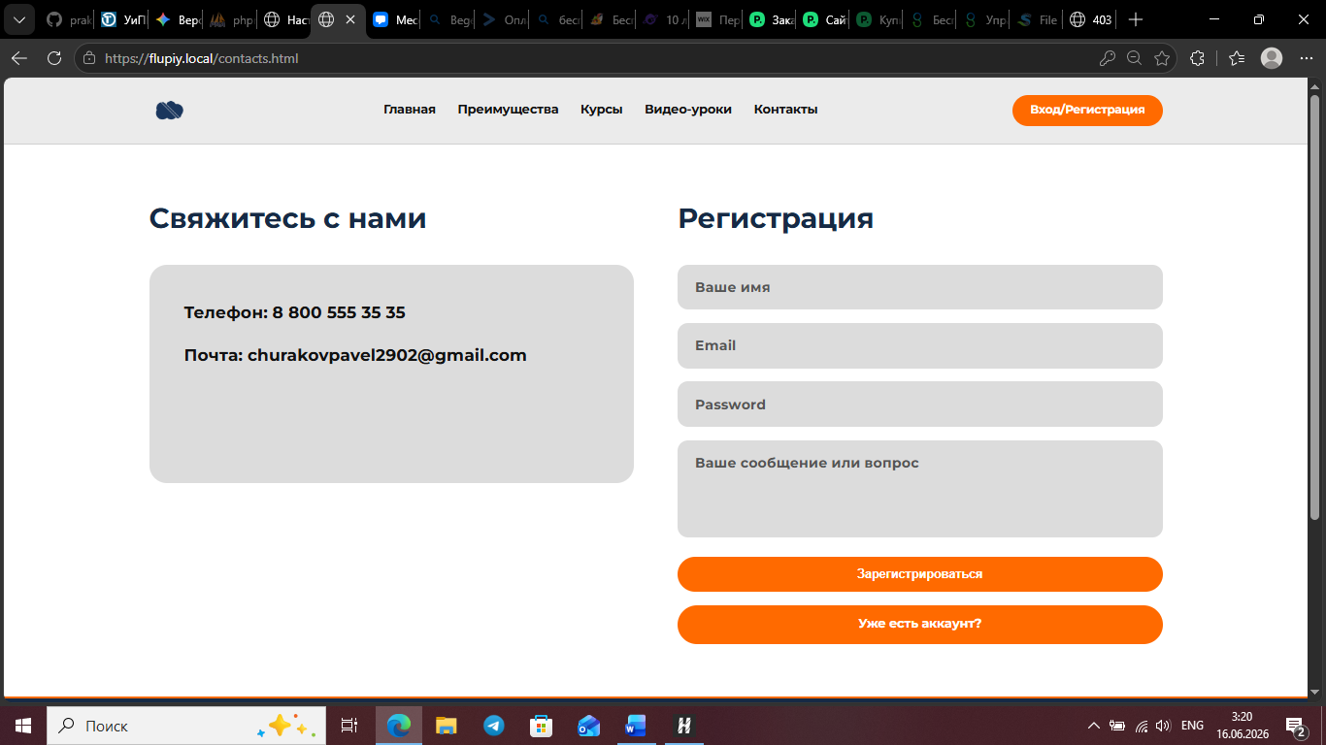
Рисунок 10.1 – Регистрация

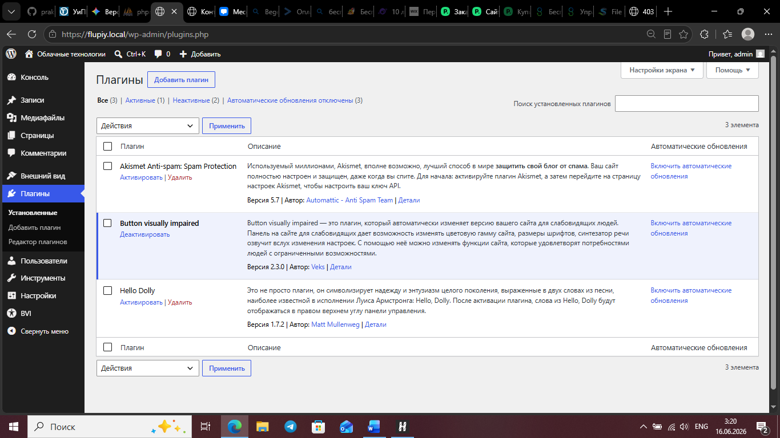
Рисунок 10.2 – Плагин

- Деплой (Выгрузка на хостинг) и Безопасность с: FileZilla (FTP), Панель управления хостингом

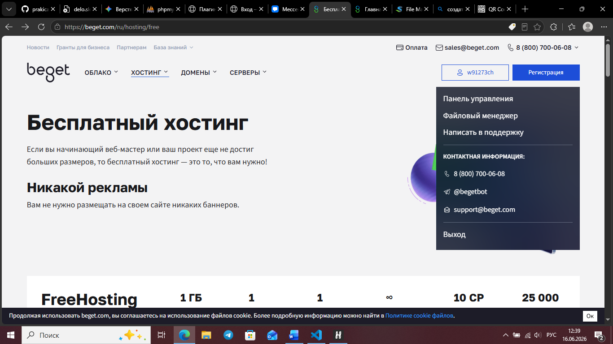
Рисунок 11 – Сайт хостинг

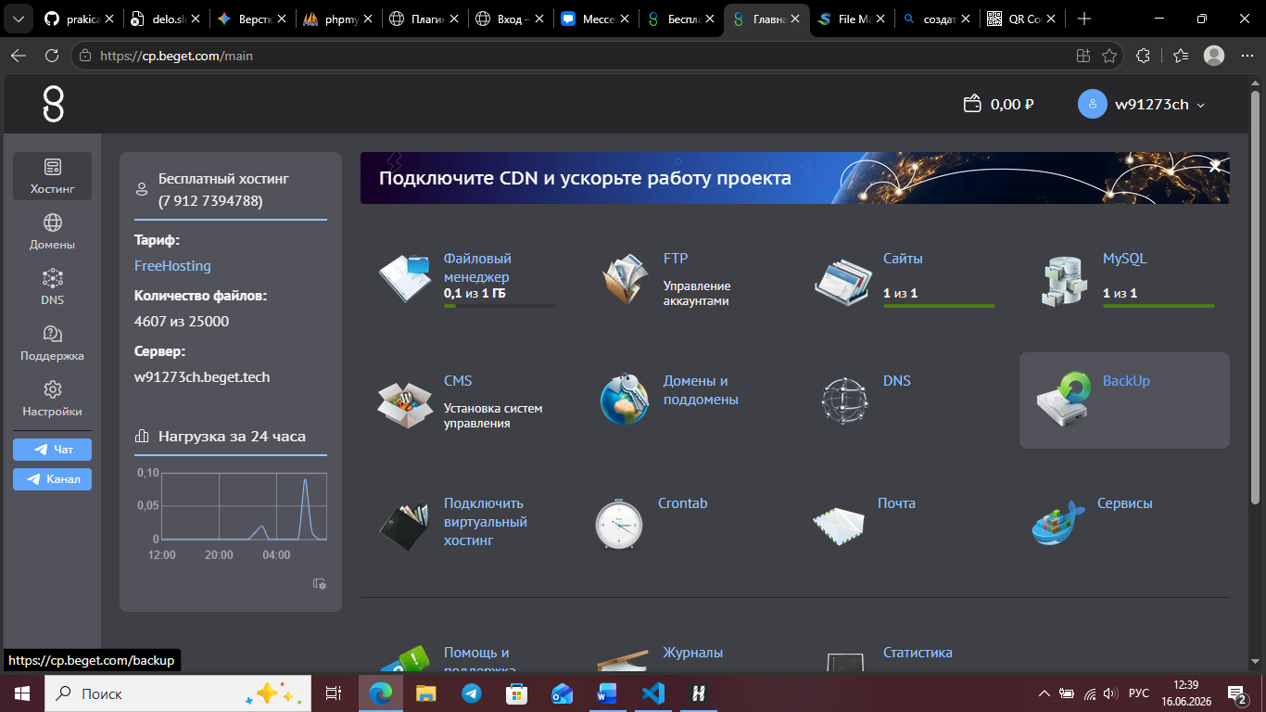
Рисунок 11.1 – Главаная страница меню в моем профиле

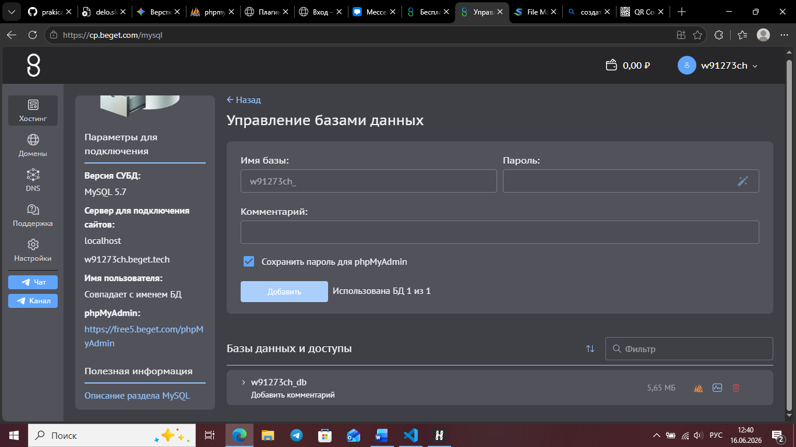
Рисунок 11.2 – SQL страничка на сайте

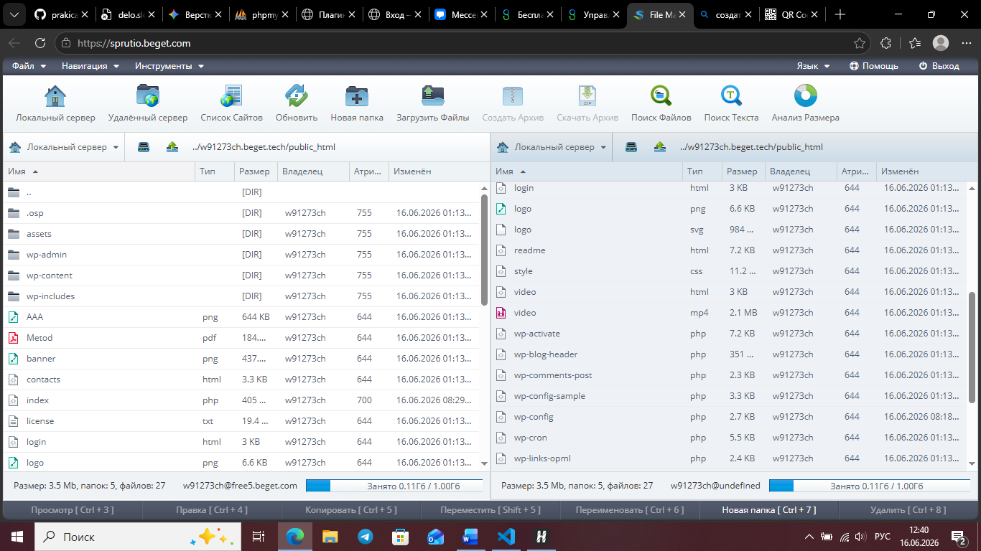
Рисунок 11.3 – Файловый менеджер для редактирования кода сайта

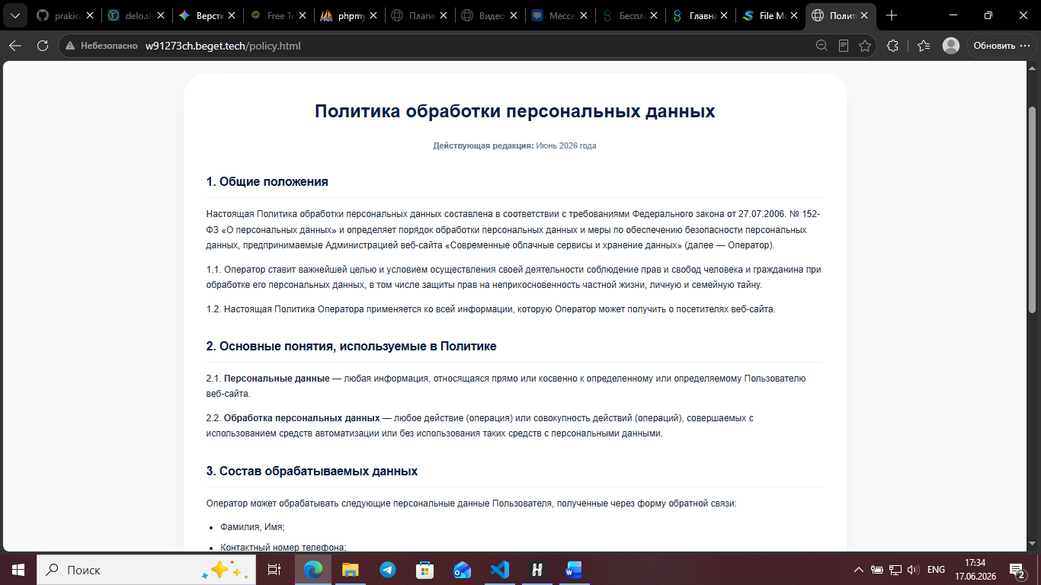
Рисунок 11.4 – Политика обработки пермонал. Данных


Рисунок 11.5 – QR на мой готовый сайт

- Защита продукта и отчетность

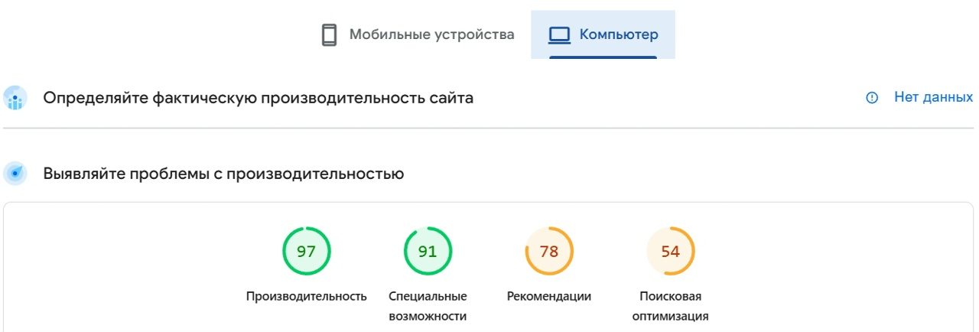
Рисунок 12 – Проверка сайта на юзабельность

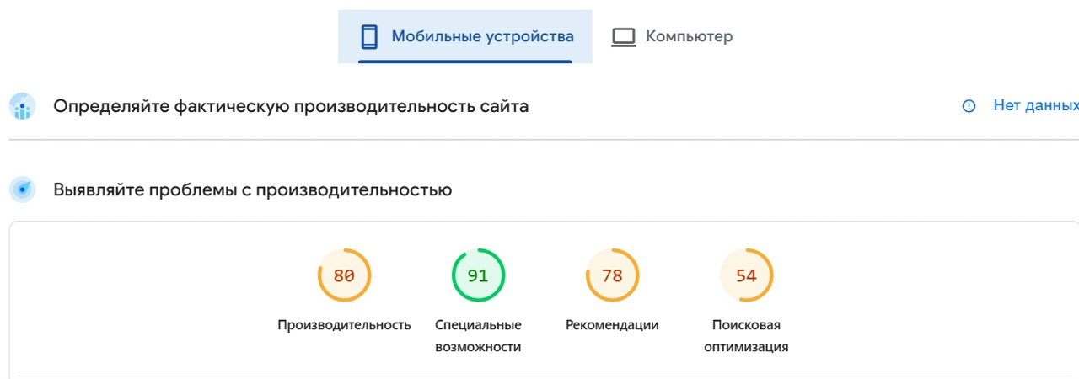
Рисунок 12.1 – Для мобильной версии

Заключение

В период с _3_ по _16_ июня 2026 года я проходил(а) учебную практику по специальности 09.02.07 Информационные системы и программирование по ПМ.12. Выполнение работ по профессии 06.044 консультант в области развития цифровой грамотности населения (цифровой куратор)
в КОГПОБУ Слободской колледж педагогики и социальных отношений.
- Колледж Единоличным исполнительным органом Колледжа является руководитель – директор (на основании пункта 4.2 Устава Колледжа)
- Управление Колледжем осуществляется на основе сочетания принципов единоначалия и коллегиальности (пункт 4.1 Устава).
- Коллегиальными органами управления Колледжем являются (пункт 4.3 Устава):
  - Общее собрание работников и обучающихся Колледжа
  - Управляющий совет
  - Педагогический совет
(описать сферу деятельности, охарактеризовать колледж). В начале практики я изучил и научился работать с такими программами как GIMP, Adobe Photoshop, open server, github, excel, figma (идет перечисление всех документов).
В ходе практике в КОГПОБУ СКПиСО мне удалось проследить связь теоретических знаний с практической деятельностью.
Я ознакомился с возможными заданиями на производственной практике и структурой их выполнения.
Научился создавать собственные сайты с нуля.
Приобрел навыки работы с различными программами.
Описать итоги всех задач (на каждую задачу по абзацу).
Выскажите личное мнение о пройденной практике. Помогла ли она закрепить полученные в рамках учебного заведения знания? Пригодятся ли полученные знания и навыки в будущей профессиональной деятельности? Не стесняйтесь говорить о том, что вас что-то не устроило.
Отличная практика всё понравилось, всё хорошо.

